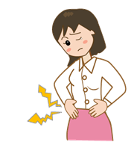
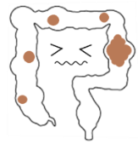
便秘とは
便秘とは、便が硬くなることや、便の通り道である腸管が狭くなり排便が困難、または排便がまれな状態をいいます。2～3日に1回の排便でも、排便状態が普通で苦痛を感じない場合は便秘とはいいません。
しかし、毎日、便通があったとしても、苦痛や便が硬くて量が少なく残便感がある場合も便秘といいます。
便秘の種類
便秘を起こしている原因や症状を的確に把握し、それに合った薬を選ぶことが大切です。 市販薬により 改善が可能な便秘は、 機能性便秘のみであり、 医療機関を受診しなければならない他の便秘との判別をする必要があります。
市販薬により改善が可能な便秘
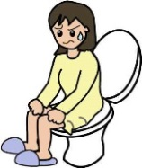
便秘
一過性便秘
器質性便秘
機能性便秘
習慣性便秘
弛緩性便秘
直腸性便秘
けいれん性便秘

腸の動きが不十分なため、大腸内に便が長くとどまり、水分が過剰に吸収されて硬くなる。
弛緩性便秘
便が直腸に達しても排便反射が起こらず、直腸に便がたまっているのに便意が起こらない。
直腸性便秘
ストレスなどにより、腸が緊張しすぎてしまい、便がうまく運ばれない。
コロコロした便になる。また、便秘と下痢を交互にくり返すことも多い。
弛緩性
けいれん性便秘

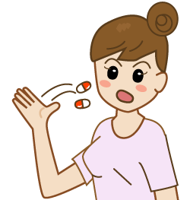
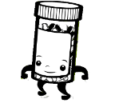
薬を正しく使うことができていますか？ 便秘薬依存症になっていませんか？

便秘薬の多くは便秘を治すものではなく、たまった便を出すことに過ぎません。同じ便秘薬を長期間連用すると依存や腸の筋力低下などから、そのうち今の薬では効かなくなり、量が増え、さらに強い薬を使うことになるかもしれません。また、便秘薬の使用により下痢になる場合は量や種類が合っていない可能性があります。自分の症状に合った便秘薬を使用しましょう。

便秘薬の種類 | 作用・効果 | 補足
塩類下剤 | 塩類の効果により、腸内の水分を保ち、便をやわらかくする | けいれん性便秘にはコレ！  機能性便秘すべて使用可能
膨潤性下剤 | 水分を吸収させて便を軟らかくし、また膨張させることで大腸に刺激を与え運動を活発にさせる | 弛緩性便秘と直腸性便秘に  使用可能
浸潤性下剤 | 界面活性作用により大腸内の便の水分が吸収されるのを防ぐため、便をやわらかくする | 弛緩性便秘と直腸性便秘に  使用可能
刺激性下剤 | 腸を直接刺激することにより腸の運動を活発にさせる | 直腸性便秘に使用可能  ※けいれん性便秘には使わない
便秘解消において大切なこと
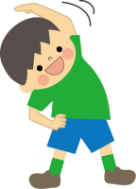
自分に合う便秘薬を見つけることが便秘解消の道の始まりであり、 薬の助けなしに自然にスッキリできることが目標です。本当の意味で便秘を解消するためには生活習慣を変え、薬と生活習慣（食事・運動）の改善という二本立てで取り組むことが大切です。

以下のような症状がみられたら、医師の診断を受けましょう。
・突然便秘をするようになった ・便に血や粘液が混ざっている ・激しい腹痛や嘔吐、発熱を伴う
・便が細くなった ・おなかにしこりがある ・重度な便秘で、何をやっても改善しない など

便秘のことや便秘薬の選択に困った時には薬剤師にお気軽にご相談ください★
参考資料: 薬の選び方を学び 実践する OTC薬入門〔改訂弟3版〕、e-ヘルスネット[厚生労働省]、便秘薬比較サイト 2014.04.24

